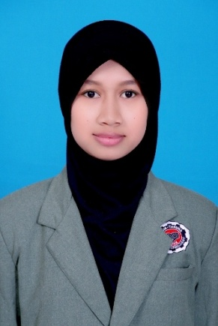
DAFTAR RIWAYAT HIDUP

- DATA PRIBADI
Nama : Herlina Rahkmatul Alfiyah
Jenis Kelamin : Perempuan
Usia : 22 tahun
Pendidikan Terakhir : DIPLOMA III Teknik Komputer
Tempat / Tgl. Lahir : Probolinggo / 13 Juli 1993
Tinggi, Berat badan : 157 cm, 46 kg
Agama : Islam
Status : Belum menikah
Anak ke : 1
Alamat lengkap : Desa Sumberkerang RT 02 RW 06 Kecamatan Gending Kabupaten Probolinggo
e-mail : alfi.herlina@gmail.com
No.Hp : 0821-9033-6082

- PENDIDIKAN
TINGKAT | SEKOLAH | PERIODE | IPK/NEM
Sekolah Menengah Pertama | SMPN 2 Sampung, Ponorogo | 2005 – 2008 | 7,51
Sekolah Menengah Atas | SMAN 1 Badegan, Ponorogo | 2008 – 2011 | 8,9
Universitas / Pendidikan Tinggi | AMIK TARUNA, Probolinggo | 2011 – 2014 | 2,98

- RIWAYAT ORGANISASI
ORGANISASI | POSISI | PERIODE
Badan Eksukutif Mahasiswa (BEM) AMIK TARUNA PROBOLINGGO | SEKSI KESEJAHTERAAN MAHASISWA | 2012 – 2013
Badan Eksukutif Mahasiswa (BEM) AMIK TARUNA PROBOLINGGO | BENDAHARA BEM | 2013 – 2014

- KUALIFIKASI DAN KEMAMPUAN
a. Humanistic Skills
- Jujur dan Bertanggung Jawab
- Berkepribadian Baik
- Pekerja Keras
- Dapat Bekerja Dalam Tim ataupun Perseorangan
- Berkemampuan berbicara di depan umum (Public Speaking)

b. Bahasa
Bahasa Indonesia | Aktif
Bahasa Inggris | Pasif
c. Computer Literature
- Microsoft Office Application :
- Microsoft Word
- Microsoft Excel
- Microsoft Powerpoint
- Microsoft Access
- Networking, LAN, WLAN, dll
- Internet

- PENGALAMAN
22 Juli 2013 - 29 Agustus 2013 | Kuliah Kerja Nyata (KKN) di PT. PLN APP (PERSERO) PROBOLINGGO
11 Februari 2015 - Sekarang | Staff Tata Usaha di SMP Sabiluttaibin Sumberkerang

Demikian daftar riwayat hidup ini saya buat, Semoga dapat digunakan sebagaimana mestinya. Atas perhatian nya saya ucapkan terimakasih.

